El éxtasis de San Anselmo

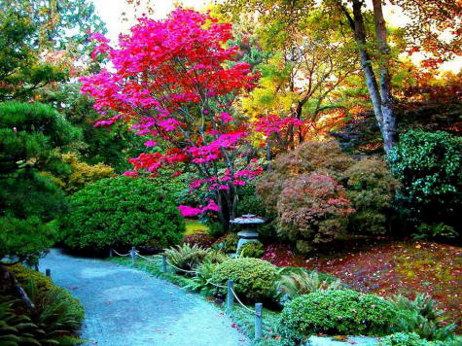
San Anselmo y su jardín celeste

Se cuenta de San Anselmo que estando una vez en éxtasis, que es como estar transportado en una visión del cielo, contempló un río que bajaba todo lleno de suciedad y de inmundicias. Era tal el mal olor y la suciedad que no podía resistir la vista tanta y tan repugnante suciedad. Su corriente era tan arrolladora que arrastraba todo lo que se ponía delante, casas, hombres, animales, árboles, todo, y las aguas eran turbulentas que sacaban lo que arrastraba a la superficie y continuamente lo zambullía de nuevo hasta el fondo.
Preguntó a quien por allí pasaba que por qué aquellas pobres gentes y animales no terminaban de ahogarse en tanta suciedad, sino que parecía que estaban continuamente vivos e incluso que se sentían agradados de tantos movimiento y hasta que se alimentaban de tanta suciedad.
Oyó una voz que le respondía a sus pensamientos.
¿No ves, Anselmo, que ese río es el mundo, donde hay tanta miseria y tanta suciedad, y donde las cosas buenas casi no se advierten, porque hay tantas envidias, rencores, venganzas, atropellos y miserias, que son lo que produce el mal olor y el continuo ajetreo de las aguas de la vida?
¿No sabes que en ese torbellino del mundo, cuanto más mundanos son los hombres, más viven contentos y entregados a los movimientos y a los deseos?
Quedose el santo un tanto desconcertado. Pero enseguida su `pensamiento fue llevado a un jardín, donde tranquilas aguas daba vida a flores,, peces y aves de todos los colores, que era una delicia pasea por su orillas y respirar la pureza del aire y la suavidad de los aromas. Era un jardín lleno de adornos que parecían de oro finísimo y de cortinas que parecían tejidas de seda de la mas alta calidad.
Era tan hermoso que los que paseaban por allí entre sonrisas y placeres parecían los seres más felices de la tierra, por lo pacíficos y lo contentos que vivía.
Y preguntó Anselmo. ¿Qué será este lugar tan diferente del que acabo de ver en el otro lugar
Y le fue respondido: Hijo Anselmo, este es el paraíso de la vida religiosa, donde todo se hace conforme a la santa voluntad de Dios. Y esa dicha y serenidad que ves que todo aquí respira es nada comparado con lo que los que aquí viven va a encontrar en la vida eterna.

